***Notas del Curso.***

**Frameworks ¿Qué son?**

Materialize es un Framework de css, qué es un sets de clases y estilos predefinidos que podemos usar para construir webs de forma más rápida.

# ¿Qué es Material Design y Materialize?

**Material Design** es un concepto de diseño que sacó Google con buenas prácticas para poder empezar a generar aplicaciones y páginas web. Ellos entendieron que hay cierta interacción con los usuarios y los dispositivos, las aplicaciones y las páginas.

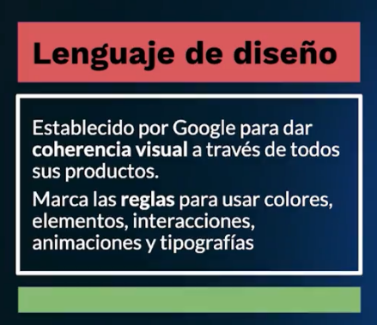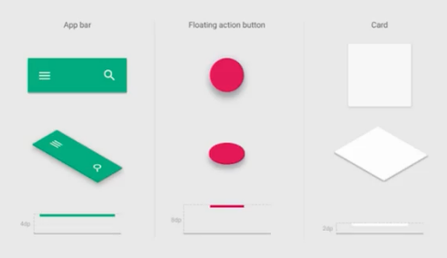Se trata de un diseño más limpio, en el que predominan animaciones y transiciones de respuesta, el relleno y los efectos de profundidad tales como la iluminación y las sombras que proporcionan significado sobre lo que se puede tocar y cómo se va a mover.

**Material Design** es un Framework que contiene las reglas y elementos de Material Design para implementar fácilmente en sitios web y webApps usando CSS.

# La lógica detrás del Grid System

Un Grid System trae 12 columnas y es como divides la posición de las etiquetas contenedoras entre cuantas columnas tenemos que utilizar para maquetar un diseño y luego poder reposicionar todos los elementos al momento de que estemos trabajando de forma responsive.

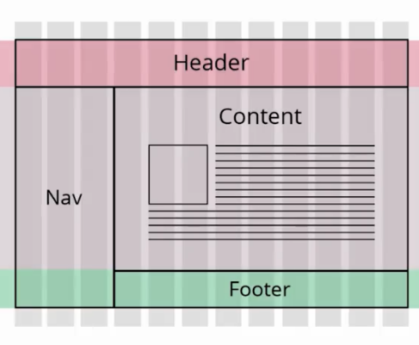

*Documentación Materialize.*

[*https://materializecss.com/*](https://materializecss.com/)

¿Por qué es bueno utilizar en algunas ocasiones el ***CDN***? Si alguna persona que ya ha utilizado alguna página que ocupe Materialize, en el CDN ya se han quedado ciertas cosas en caché.

Entonces si un usuario ingresa por segunda vez a mi página en Materialize va a cargar un poco más rápido porque ya no tendría que estar haciendo esas peticiones que ya se hicieron en su primer momento.

***Filosofía Material Design.***

[*https://material.io/*](https://material.io/)

Materialize utiliza por defecto el display flex.

* Esta clase alinea de forma vertical el contenido: **valign-wrapper**
* Esta clase hace responsive una imagen: **brand-logo, responsive-img**
* Clase que alinea al lado izquierdo: **left**
* Clase que alinea al lado derecho: **right**
* Clase que delimita un botón: **btn**

**Instalar:**

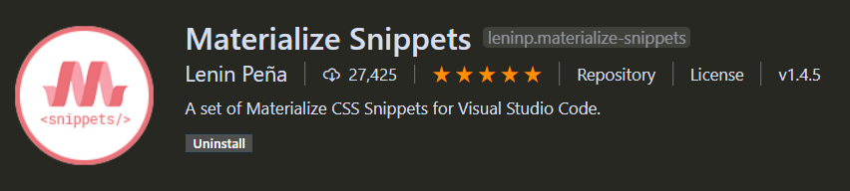

Para activar el autocompletar de los Snippets escribir **mz-**

**Dato:** Para sobrescribir los estilos de Materialize colocar 1° la clase usada de materialize y luego la clase que creé que los va a sobrescribir.

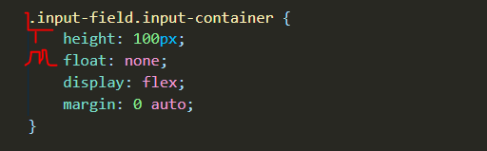

En este caso **.input-field** es la clase de Materialize.

*Para traer Imágenes Aleatorias.*

[*https://picsum.photos/*](https://picsum.photos/)

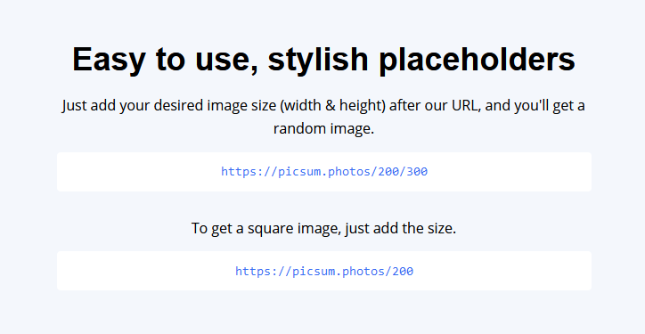

*Para Hostear el sitio.*

[*https://firebase.google.com/docs/hosting?hl=es-419*](https://firebase.google.com/docs/hosting?hl=es-419)

***Importants Questions and Answers.***

